令和７年度 ILM共同利用・共同研究報告書
2026年 7月 3日
研究代表者 |  | 所属機関 | 龍谷大学先端理工学部機械工学・ロボティクス課程
 |  | 職名 | 准教授
 |  | 氏名 | 森 正和
共同研究者  （対応者） |  | 所属機関 | 富山大学先進アルミニウム国際研究センター長・教授
 |  | 職名 | 教授
 |  | 氏名 | 柴柳 俊哉
研究課題 |  | エアロゾルデポジション法による金属膜の形成
共同研究テーマ  ※該当するものに✓をつけてください。 |  | ☑全国共同利用・共同研究助成  □国際共同利用・共同研究助成  □共通試料提供・共同研究助成  □試料分析評価受託・共同研究助成 |  |  | □重点テーマ  □輸送機器材料開発  □生体材料開発  □橋梁・建築用材料開発  □キンク強化  ☑自由テーマ
使用設備名  （ILM保有のもの） |  | EPMA, 光学顕微鏡、透過電子顕微鏡
配当額 | 旅費 （ 100,000 円） |  |  | 消耗品 （ 24,000 円）
研究成果内容 ※「研究成果」、「展望」、「具体的な成果」について、簡潔に記述してください。
【主な研究成果】
エアロゾルデポジション（AD）法は，常温で緻密なセラミックス膜が形成可能な製膜技術として知られており，AD法による種々のセラミックス膜の形成，ならびに硬度や誘電特性などの特性評価に関する研究報告は多くなされている．しかし，AD法による金属膜の形成，ならびに特性評価に関する研究報告は十分ではない．本研究は，AD法による金属膜形成に関する基礎的知見を得ることを目的としている．ここでは，AD法により製膜したNi膜およびCu膜の微細組織を中心に報告する．自作のAD製膜装置にて，Ni膜およびCu膜を各種基板上に製膜した．キャリアガスは窒素もしくはヘリウム，ガス流量は5-10 L/min.とした．金属膜の膜厚は，表面あらさ測定装置にて評価した．結晶構造は，X線回折装置にて評価した．微細組織は，走査型電子顕微鏡，ならびに透過型電子顕微鏡にて観察した．ビッカース硬度は微小硬度試験機にて測定した．なお，測定条件は荷重98.07 mN，保持時間15 secである．製膜実験の結果の一例をFig.1に示す．ガラス基板上に，30 mm×20 mmの面積のNi膜が形成されている．Ni膜から得られたXRD測定結果において，得られた回折ピークは，全てNiに起因するものであった．なお，AD法にて製膜したチタン酸ジルコン酸鉛（PZT）膜などのXRD測定結果にて報告された顕著なピークシフトやブロードニングは見られなかった．次に，基板付近における，Ni膜の断面TEM観察結果をFig.2に示す．基板付近を見ると，基板の界面と平行に，横幅が数100 nm，厚さが数10 nmという，アスペクト比の高い結晶粒が多く観察された．上述した微細構造の特徴は，セラミックス膜の形成時とは大きく異なる．Ni膜の形成は，エアロゾル化したNi粒子が加速され，基板に衝突したNi粒子が塑性変形することで行われたと考えられる．
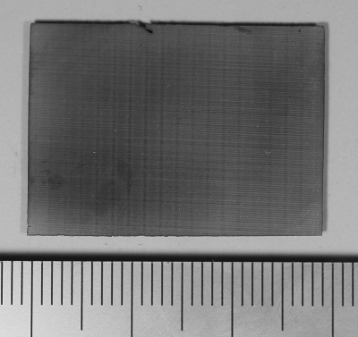
Fig.1 Photograph of Ni film

Fig.2 TEM observation of Ni film

【今後の展望】
今年度は，Ni粉末を用いた膜形成および膜形成機構について検討を行った．得られた知見を基に，セラミックス膜形成のメカニズムやコールドスプレー法での金属膜形成機構との比較検討を行う．

注意事項
・成果報告書はこの様式を用いて作成し、2026年5月15日（金）までにメール記載の専用URLよりアップロードください。
・提出いただいた共同研究報告書は、先進軽金属材料国際研究機構共同研究報告（年報）を発行し、上記ホームページに掲載いたしますので、公表できる範囲において作成してください。
・記載欄が不足する場合は，適宜ページを追加してください。

